|  |  |
| --- | --- |
| **Gerb-BMSTU_01** | **Министерство науки и высшего образования Российской Федерации**  Калужский филиал  федерального государственного бюджетного  образовательного учреждения высшего образования  ***«Московский государственный технический университет имени Н.Э. Баумана (национальный исследовательский университет)»***  ***(КФ МГТУ им. Н.Э. Баумана)*** |

**ФАКУЛЬТЕТ** ***ИУК «Информатика и управление»***

**КАФЕДРА** \_\_***ИУК4 «Программное обеспечение ЭВМ, информационные технологии»***

**ЛАБОРАТОРНАЯ РАБОТА №3**

**«Технологии распознавания объектов в облачной системе VK Cloud – ML Platform»**

**ДИСЦИПЛИНА: «Облачные технологии»**

|  |  |  |
| --- | --- | --- |
| Выполнил: студент гр. ИУК4-82Б | | \_\_\_\_\_\_\_\_\_\_\_\_\_\_\_\_\_ ( Карельский М.К. )  (Подпись) |
| Проверил: | | \_\_\_\_\_\_\_\_\_\_\_\_\_\_\_\_\_ ( Амеличев Г.Э. )  (Подпись) |
| Дата сдачи (защиты):  Результаты сдачи (защиты): | | |
|  | - Балльная оценка:  - Оценка: | |

Калуга, 2024

**Цель:** приобретение практических навыков по работе с сервисом VK Cloud.

**Задачи:**

* Ознакомиться с системой VK Cloud.
* Изучить основы распознавания объекта.
* Научиться распознавать объекты на изображении.

**Результат:**

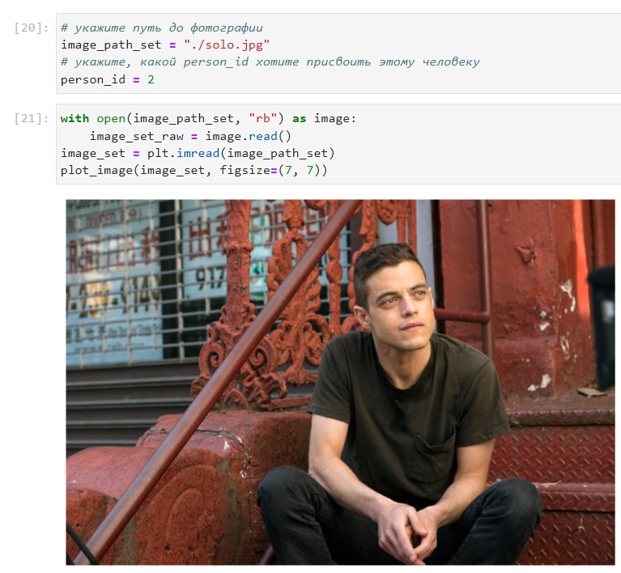

**Рис. 1.** Загрузка изображения с единственным человеком

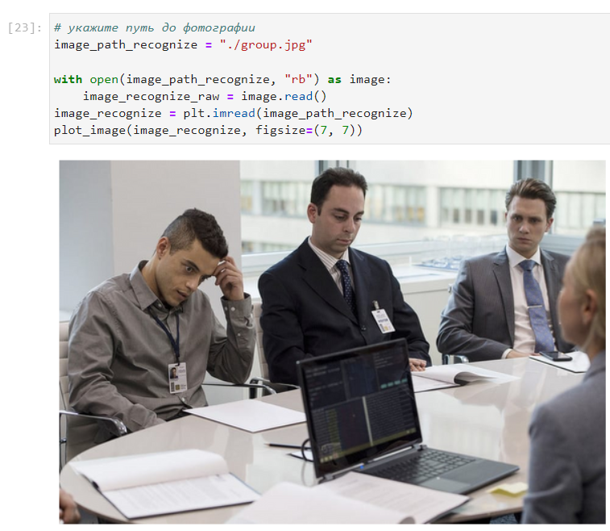

**Рис. 2.** Загрузка изображения с группой людей

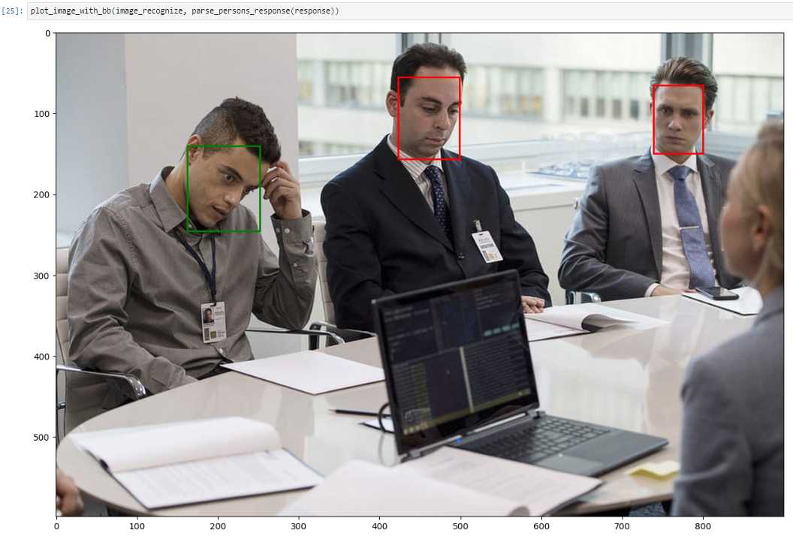

**Рис. 3.** Распознавание лиц

**Вывод:** в ходе выполнения лабораторной работы были получены практические навыки по работе с сервисом VK Cloud.